ФЕДЕРАЛЬНОЕ АГЕНТСТВО ЖЕЛЕЗНОДОРОЖНОГО ТРАНСПОРТА
Федеральное государственное бюджетное образовательное учреждение высшего профессионального образования
«Петербургский государственный университет путей сообщения
Императора Александра I»
(ФГБОУ ВПО ПГУПС)

Кафедра «Теплотехника и теплосиловые установки»

ПРОГРАММА
практики
«ПРОИЗВОДСТВЕННАЯ ТЕХНОЛОГИЧЕСКАЯ ПРАКТИКА» (Б2.П.1)
для направления
13.03.01 «Теплоэнергетика и теплотехника»
по профилю
«Промышленная теплоэнергетика»

Форма обучения – очная, заочная

Санкт-Петербург
2015

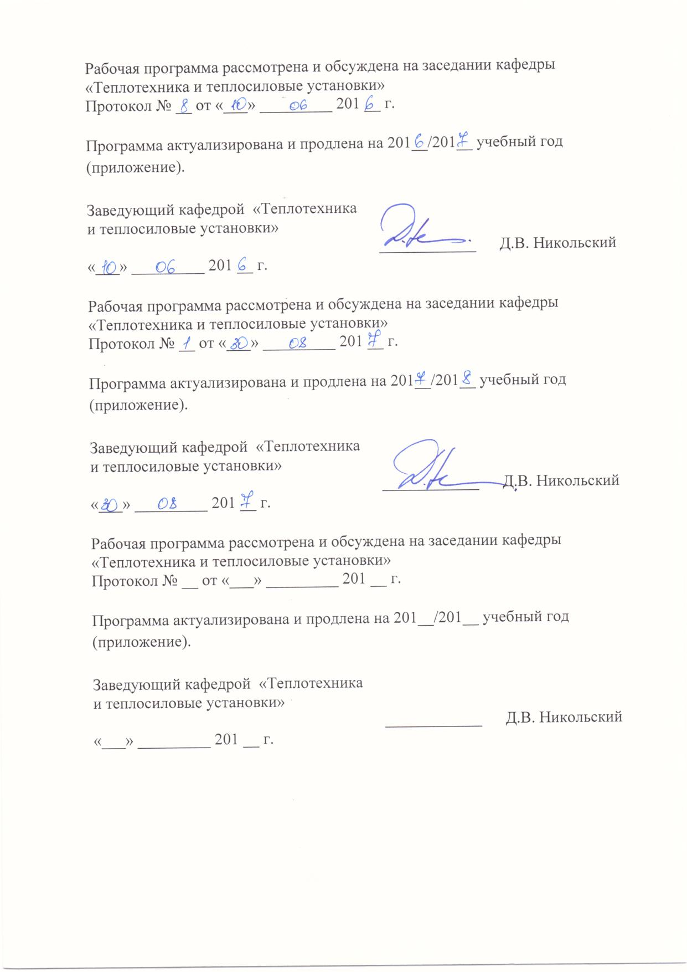
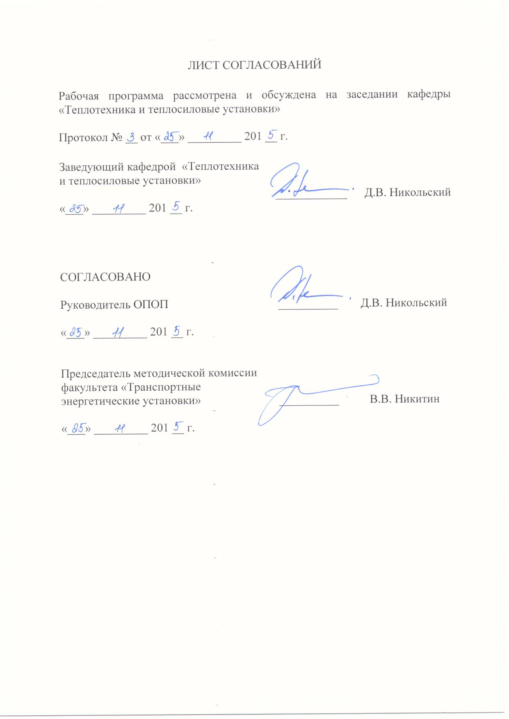

1. Вид практики, способы и формы ее проведения

Программа составлена в соответствии с ФГОС ВО, утвержденным «1» октября 2015 г., приказ № 1081 по направлению 13.03.01 «Теплоэнергетика и теплотехника», по производственной практике «Производственная технологическая практика» (Б2.П.1).
Вид практики – производственная.
Название практики - Производственная технологическая практика.
Тип практики - технологическая практика.
Способ проведения практики – стационарная, выездная.
Форма проведения: практика проводится дискретно по периодам проведения практик – путем чередования в календарном учебном графике периодов учебного времени для проведения практик с периодами учебного времени для проведения теоретических занятий
Практика проводится на предприятиях (в организациях) и научно-исследовательских подразделениях теплоэнергетических объектов, а также на кафедре «Теплотехника и теплосиловые установки» ФГБОУ ВО ПГУПС.
Задачей проведения практики является закрепление теоретических знаний обучающихся, полученных на первых курсах обучения, и получение обучающимся профессиональных навыков организаторской деятельности в условиях трудового коллектива и приобретение опыта управления производством.

2. Перечень планируемых результатов обучения при прохождении практики, соотнесенных с планируемыми результатами освоения основной профессиональной образовательной программы

Планируемыми результатами прохождения практики является приобретение знаний, умений, навыков и/или опыта деятельности.
В результате прохождения практики обучающийся должен:
ЗНАТЬ:
- основные технические особенности оборудования предприятия, на котором осуществлялось прохождение практики, основные особенности работы основного и вспомогательного оборудования и основных теплотехнических процессов процессов.
УМЕТЬ:
- анализировать научно-техническую информацию;
- изучать отечественный и зарубежный опыт по тематике исследования;
- формировать законченное представление о принятых решениях и полученных результатах в виде отчета с его публикацией (публичной защитой);
- участвовать в сборе и анализе исходных данных для проектирования элементов оборудования и объектов деятельности в целом с использованием нормативной документации и современных методов поиска и обработки информации.
ВЛАДЕТЬ:
- навыками проведения расчетов по типовым методикам с использованием стандартных средств в соответствии с полученным заданием.
Опыт деятельности:
- опыт расчетно-проектной и проектно-конструкторской деятельности;
- опыт производственно-технологической деятельности;
- опыт монтажно-наладочной деятельности.
Приобретенные знания, умения, навыки и/или опыт деятельности, характеризующие формирование компетенций, осваиваемых при прохождении данной практики, позволяют решать профессиональные задачи, приведенные в соответствующем перечне по видам профессиональной деятельности в п. 2.4 основной профессиональной образовательной программы (ОПОП).
Прохождение практики направлено на формирование следующих профессиональных компетенций (ПК), соответствующих видам профессиональной деятельности, на которые ориентирована программа бакалавриата:
Расчетно-проектная и проектно-конструкторская деятельность:
- способность участвовать в сборе и анализе исходных данных для проектирования энергообъектов и их элементов в соответствии с нормативной документацией (ПК-1);
- способность проводить расчеты по типовым методикам, проектировать технологическое оборудование с использованием стандартных средств автоматизации проектирования в соответствии с техническим заданием (ПК-2);
Производственно-технологическая деятельность:
- способность обеспечивать соблюдение правил техники безопасности, производственной санитарии, пожарной безопасности, норм охраны труда, производственной и трудовой дисциплины (ПК-7);
- готовность к участию в организации метрологического обеспечения технологических процессов при использовании типовых методов контроля режимов работы технологического оборудования (ПК-8).
- способность обеспечить соблюдение экологической безопасности на производстве и планировать экозащитные мероприятия и мероприятия по энерго- и ресурсосбережению на производстве (ПК-9);
- готовность к участию в работах по освоению и доводке технологических процессов (ПК-10);
Монтажно-наладочная деятельность:
- готовность участвовать в типовых, плановых испытаниях и ремонтах технологического оборудования, монтажных, наладочных и пусковых работах (ПК-11).
Область профессиональной деятельности обучающихся, прошедших данную практику, приведена в п. 2.1 ОПОП.
Объекты профессиональной деятельности обучающихся, прошедших данную практику, приведены в п. 2.2 ОПОП.

3. Место практики в структуре основной профессиональной образовательной программы
Практика «Производственная технологическая» (Б2.П.1) относится к Блоку 2 «Практики» и является обязательной.

4. Объем практики и ее продолжительность
Для очной формы обучения:
Вид учебной работы | Всего часов | Семестр
 |  | 6
Общая трудоемкость час/з.е. | 108/3 | 108/3
Продолжительность практики: неделя | 2 | 2
Форма контроля знаний | Экзамен | Экзамен

Для заочной формы обучения:
Вид учебной работы | Всего часов | Курс
 |  | 4
Общая трудоемкость час/з.е. | 108/3 | 108/3
Продолжительность практики: неделя | 2 | 2
Форма контроля знаний | Экзамен | Экзамен

5. Содержание практики
Первая неделя: знакомство со структурой производства и изучение технической документации, определение рабочего места и руководителя практики, подбор литературы и оборудования по теме задания, анализ и выбор методов решения поставленных задач.
Вторая неделя: проведение необходимых расчетов или получение данных в ходе лабораторных исследований или производственной работы. Обобщение полученных данных. Сопоставление результатов с поставленными задачами.
6. Формы отчетности
По итогам практики обучающимся составляется отчет с учетом индивидуального задания, выданного руководителем практики от Университета.
Структура отчета по практике представлена в фонде оценочных средств.

7. Фонд оценочных средств для проведения промежуточной аттестации обучающихся по практике
Фонд оценочных средств по практике является неотъемлемой частью программы практики и представлен отдельным документом, рассмотренным на заседании кафедры и утвержденным заведующим кафедрой.

8. Перечень основной и дополнительной учебной литературы, нормативно-правовой документации и других изданий, необходимых для проведения практики
8.1 Перечень основной учебной литературы, необходимой для прохождения практики
1. В.А. Кирилиллин, В.В. Сычев, А.Е. Шейндлин "Техническая термодинамика" М.: Издательство МЭИ, 2008 г. – 496с.
2. 2.В.И. Крылов «Теплотехника» Конспект лекций. СПб.: ПГУПС, 2013г. – 71с.
3. А.П. Баскаков А.П. «Теплотехника» М.: Бастет, 2010г. – 325с.
4. И.Г. Киселев «Теплотехника на подвижном составе железных дорог» М.: УМЦ по оборудованию на ж.д. транспорте, 2008г. – 287с.
5 .Кудинов В.А., Карташов Э.М. «Техническая термодинамика», М.2000 г.
6. Крутов В.И., Шишов В.Н. «Лабораторный практикум по технической термодинамике», М.1998 г.- 216 с.
7. Сборник задач по технической термодинамике/ Т.Н. Андрианова и др. - 4-е изд. - М.: Издательство МЭИ. 2000 - 354 с.
8.Ривкин С.Л. Термодинамические свойства газов. - 4-е изд. - М.: Энергоатомиздат, 1987 - 287 с.
9.Александров А.А., Григорьев. Таблицы теплофизических свойств воды и водяного пара - М.: Издательство МЭИ, 1999 -162 с.
10.Александров А.А. Расчет термодинамических процессов идеального газа. - М.: МЭИ, 1988-44 с.
11. НикольскаяО.К., Никольский Д.В., Кудрин М.Ю., Краснов А.С. Техническая термодинамика.Методические указания к выполнению лабораторных работ / СПб.: ПГУПС. 2011.- 42 с.
12. Луканин В.Н., Шатров М.Г., Камфер Г.М. и др.. Под редакцией Луканина В.Н. Теплотехника. – Учебник для вузов. – 5-е издание. -М.: Высшая школа, 2006 г. – 671с.
13. Киселев И.Г.. Теплотехника на подвижном составе железных дорог. Учебное пособие.- М.: ГОУ «Учебно-методический центр по образованию на железнодорожном транспорте», 2008г. – 278с.
14. Карминский В.Д. Техническая термодинамика и теплопередача. – Учебник для вузов.- М.: Маршрут, 2005 г. – 224с.
15. Киселев И.Г., Кудрин М.Ю., Краснов А.С.. Тепломассообмен. Методические указания. – ПГУПС, 2011г.- 46 с.
16. Цветков, Ф.Ф. Тепломассообмен. : учеб. пособие для вузов/ Ф.Ф. Цветков, Б. А. Григорьев. – М. : МЭИ, 2006. – 550 с.

8.2 Перечень дополнительной учебной литературы, необходимой для прохождения практики
1.Крылов В.И., Крылов Д.В. Котельные установки. Учебное пособие. СПб.: ПГУПС, 2014. -70 с.
2. Крылов В.И. Котельные установки и парогенераторы: Учебное пособие. СПб.: ПГУПС, 2015.-57 с.
3. Эстеркин Р.И. Котельные установки. Курсовое и дипломное проектирование: Учебное пособие.-Л.: Энергоатомиздат, 1989.-280 с.
4.Соколов Б.А. Паровые и водогрейные котлы малой и средней мощности.-М.: Издательский центр «Академия». 2010. – 128 с.
5.Либерман Н.Б. Справочник по проектированию котельных установок. М.: ЭКОЛИТ.2011. – 224 с.
6. Правила устройства и безопасной эксплуатации паровых и водогрейных котлов. ПБ 10-574-03.-СПб.: ЦОТПБСП, 2003.-184 с.
7. Н. Ю. Карапузова, В. М. Фокин. Расчет теплообменных аппаратов. Методические указания к курсовому и дипломному проектированию / ВолгГАСУ. 2013. – 65 с.
8. Карапузова Н. Ю., Фокин В. М. Тепломассообменное оборудование предприятий /Н. Ю. Карапузова, В. М. Фокин ; М-во образования и науки Росс. Федерации, Волгогр. гос.архит.-строит. ун-т. — Волгоград: ВолгГАСУ, 2012. — 68, [3] с.
9. ГОСТ Р 53677—2009. Нефтяная и газовая промышленность. Кожухотрубчатые теплообменники. М.: Стандартинформ, 2011. 35 с.
10.Промышленные тепломассообменные процессы и установки/Под ред. А.М.Бакластова. – М.: Энергоатомиздат, 1986. – 328 с.
11. Переборов А.С., Брылеев А.М., Сапожников В.В. и др. Теоретические основы железнодорожной автоматики и телемеханики. 3-3 изд., перераб. и доп. Москва «Транспорт», 1984., 156 с.
12. Плетнев Г.П. Автоматизированные системы управления объектами тепловых электростанций. М.: Издательство МЭИ. 1995., 285 с.
13. Андрезен В.А., Гольдберг М.Э. и др. Автоматизация судовых энергетических установок и систем. Издательство «Судостроение», Ленинград, 1973., 312 с.
14. Автоматизация судовых энергетических установок. Под редакцией д.т.н. проф. Р.А. Нелепина. Издательство «Судостроение», 1975., 224 с.
15. Г. Дёч. Руководство к практическому применению преобразования Лапласа. Издательство «наука», Физматгиз, Москва, 1965., 143 с.
16. Кошляков Н.С., Глинер Э.Б., Смирнов М.М. Основные дифференциальные уравнения математической физики. Государственное издательство физико-математической литературы, Москва, 1962., 176 с.
8.3 Перечень нормативно-правовой документации, необходимой для прохождения практики
1. Промышленный портал Complexdoc [Электронный ресурс] - Режим доступа: http://www.complexdoc.ru/, свободный.
8.4 Другие издания, необходимые для прохождения практики
1. Иванов Р.А. Автоматизация тепловых процессов. Методические указания к курсовому проектированию. Типография ПГУПС, СПб, 2008., 36 с.
2. Киселев И.Г., Кудрин М.Ю., Никольский Д.В., Краснов А.С. Тепловые сети. Гидравлический и тепловой расчет. Учебное пособие. Типография ПГУПС, СПб, 2015., 51 с.
3. Альтшуль А.Д., Киселев П.Г. Гидравлика и аэродинамика. – М.: Стойиздат, 1975, 327 с.
4. Штеренлихт Д.В. Гидравлика. Книги 1 (350 с.) и 2 (367 с.). М.: Энергоатомиздат, 1991;
5. Методические указания к лабораторным работам по гидравлике. – Спб.: ПГУПС, ч.1, 1995, ч.2, 1999.
6. Определение гидростатического давления. – Спб.: ПГУПС, 1996, 25 с.
7. Расчет силы гидростатического давления жидкости на плоские поверхности. – Спб.: ПГУПС, 1993, 33 с.

8. Расчет сил гидростатического давления жидкости на криволинейные цилиндрические поверхности. – Спб.: ПГУПС, 1993, 28 с.
9. Зависимость коэффициента гидравлического трения от числа Рейнольдса. – Спб.: ПГУПС, 1994, 15 с.
10. Расчет коротких трубопроводов. – Спб.: ПГУПС, 1992, 33 с.
11. Гидравлический расчет разветвленного (тупикового) трубопровода. – Спб.: ПГУПС, 20 с.
12. Никольская О.К., Никольский Д.В., Кудрин М.Ю., Краснов А.С. Техническая термодинамика. Методические указания к выполнению лабораторных работ / СПб.: ПГУПС. 2011.- 42 с.

9. Перечень ресурсов информационно-телекоммуникационной сети «Интернет», необходимых для прохождения практики
1. Промышленный портал Complexdoc [Электронный ресурс] - Режим доступа: http://www.complexdoc.ru/, свободный.
2. Личный кабинет обучающегося и электронная информационно-образовательная среда. [Электронный ресурс]. – Режим доступа: http://sdo.pgups.ru/ (для доступа к полнотекстовым документам требуется авторизация).

10. Перечень информационных технологий, используемых при проведении практики, включая перечень программного обеспечения и информационных справочных систем
Системой информационного обеспечения практики предусматриваются использование единой автоматизированной информационной системы управления Университета (ЕАИСУ) для учета прохождения практики обучающимися с первого по пятый курсы.
Перечень информационных технологий, используемых при осуществлении образовательного процесса:
- технические средства (компьютер, проектор);
- методы обучения с использованием информационных технологий (демонстрация мультимедийных материалов);
- использование электронных ресурсов (см. раздел 9 Рабочей программы).
- практика обеспечена необходимым комплектом лицензионного программного обеспечения, установленного на технических средствах, размещенных в специальных помещениях и помещениях для самостоятельной работы в соответствии с утвержденными расписаниями учебных занятий, консультаций, текущего контроля и промежуточной аттестации, самостоятельной работы. Перечень лицензионного программного обеспечения и информационных справочных систем приведены в Паспортах аудиторий/помещений.

11. Описание материально-технической базы, необходимой для проведения практики
Материально-техническая база обеспечивает проведение всех видов учебных занятий, предусмотренных учебным планом по данному направлению подготовки и соответствует действующим санитарным и противопожарным нормам и правилам.
Она содержит специальные помещения: учебные аудитории для проведения занятий лекционного типа, лабораторных занятий, практических занятий, групповых и индивидуальных консультаций, текущего контроля и промежуточной аттестации, а также помещения для самостоятельной работы и помещения для хранения и профилактического обслуживания учебного оборудования (в соответствии с утвержденными расписаниями учебных занятий, консультаций, текущего контроля и промежуточной аттестации, самостоятельной работы).
Специальные помещения укомплектованы специализированной мебелью и техническими средствами обучения, служащими для представления учебной информации большой аудитории.
Для проведения занятий лекционного типа используется учебно-наглядное пособие, рассмотренное на заседании кафедры и утвержденное заведующим кафедрой.
- Помещения для самостоятельной работы обучающихся оснащены компьютерной техникой с возможностью подключения к сети "Интернет" и обеспечением доступа в электронную информационно-образовательную среду Университета.
- При прохождении практики на сторонних предприятиях используется материально-техническая база предприятия

Разработчик программы,
старший преподаватель
«25» 11 2015 г.

